ЧИСЛО И ЦИФРА 8
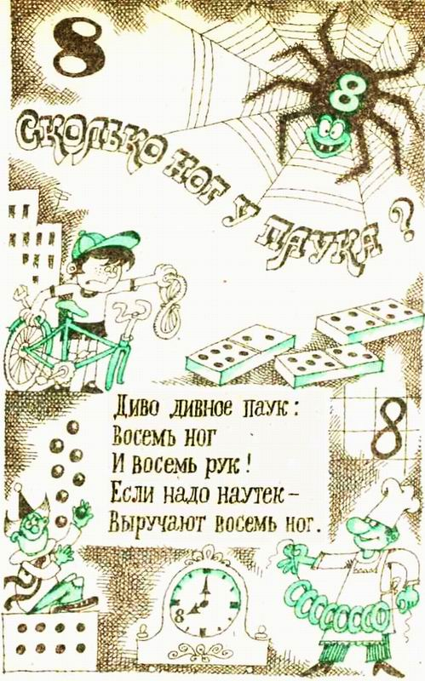
НА ЧТО ПОХОЖА ЦИФРА
У восьмёрки два кольца
Без начала и конца. (С. Маршак)
Два кольца, но без конца,
В середине нет гвоздя.
Если я перевернусь,
То совсем не изменюсь.
Ну, какая цифра я?
Цифра восемь так вкусна:
Из двух бубликов она. (Г. Виеру)
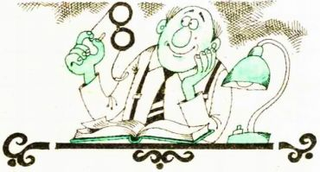
Нуль подставил спинку брату.
Тот забрался не спеша.
Стали новой цифрой братцы,
Не найти нам в ней конца.
Повернуть её ты можешь,
Головой поставить вниз.
Цифра будет всё такой же.
Ну, подумай? Напиши!
(В. Данько)
Цифру восемь, цифру восемь
На носу всегда мы носим,
Цифра восемь плюс крючки -
Получаются очки…
То ли нуль с другим
нулём
Рядышком уснули,
То ли дедушка
очки
Позабыл на стуле.
(Ф. Дагларджа)
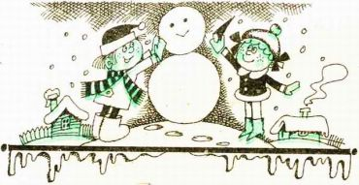
К этой цифре ты привык.
Это цифра-снеговик.
Лишь зима сменяет осень,
Дети лепят цифру восемь!
Только к цифре ты, дружок,
Третий не лепи кружок.
(В. Бакалдин)
МАГИЯ ЧИСЕЛ
Это число древние считали воплощением надёжности, доведённой до совершенства. Символизировалось двойным квадратом. Разделённое пополам, оно имеет равные части (4 и 4). Если его ещё разделить, то части тоже будут равными (2, 2, 2, 2).
Люди с числом имени 8 — а это Оли, Гены, Жени, Лены, Андрюши и Зины — умеют управлять коллективом, увлекать за собой. Они достигнут успехов на военном поприще, в политике, в деловом мире. Их конёк — значительные, крупные дела.
Кто знает, может быть, среди нас сидят будущие президенты и маршалы?

ВЕСЁЛЫЕ СТИХИ
Что такое ВОСЕМЬ? —
Всех подумать просим.
Солнце пригревает,
На дворе тепло.
От улыбки мамы
Радостно, светло.
Эта цифра ВОСЕМЬ
Полюбилась нам…
День ВОСЬМОГО Марта —
Праздник наших мам!
(Г. Кайтуков)

Восемь ног у Осьминога.
Говорит Улитка:
— Много!
Восемь ног ему зачем?
Я б запуталась совсем!
Многоножка прибежала,
Говорит Улитке:
— Мало!
Восемь ног для одного —
Всё равно, что ничего.
Как же ходит он, бедняга?
Я б не сделала и шага!
Но, танцуя краковяк,
Осьминог ответил так:
— Восемь ног
Для Осьминога
И не мало
И не много.
(Г. Сапгир)

ПАУК
Диво дивное паук:
Восемь ног
И восемь рук!
Если надо наутёк —
Выручают восемь ног.
Сеть сплести за кругом круг
Выручают восемь рук.
Если злится почему-то,
Словно все кругом враги,
Спину горбит,
Смотрит люто,—
Значит, встал не с той ноги.

Восемь кукол деревянных,
Круглолицых и румяных,
В разноцветных сарафанах
На столе у нас живут.
Всех Матрёшками зовут.
Кукла первая толста,
А внутри она пуста.
Разнимается она
На две половинки,
В ней живёт ещё одна
Кукла в серединке.
Эту куколку открой —
Будет третья во второй.
Половинку отвинти,
Плотную, притёртую,—
И сумеешь ты найти
Куколку четвёртую.
Вынь её да посмотри,
Кто в ней прячется внутри.
Прячется в ней пятая
Куколка пузатая,
А внутри пустая.
В ней живёт шестая.
А в шестой —
Седьмая,
А в седьмой —
Восьмая.
Эта кукла меньше всех,
Чуть побольше, чем орех.
Вот поставленные в ряд.
Сёстры-куколки стоят.
- Сколько вас? - у них мы спросим.
И ответят куклы: ВОСЕМЬ!
(С. Маршак)

Жил осьминог со своей осьминожкой
И было у них осьминожков немножко.
Все они были разного цвета:
Первый — зелёный, второй — фиолетовый,
Третий — как зебра весь полосатый.
Чёрные оба — четвёртый и пятый.
Шестой — тёмно-синий от носа до ножек.
Жёлтый-прежёлтый — седьмой осьминожек.
Восьмой — словно спелая ягода, красный…
Словом, не дети, а тюбики с краской.
Была у детишек плохая черта:
Они, как хотели, меняли цвета.
Синий в минуту мог стать золотистым,
Жёлтый — коричневым или пятнистым.
Ну а двойняшки, четвёртый и пятый,
Все норовили стать полосатыми.
Быть моряками мечтали двойняшки,
А кто же видал моряков без тельняшки?
Вымоет мама зелёного сына,
Смотрит — а он не зелёный, а синий.
Синего мама ещё не купала,
И начинается дело сначала.
Час его трут о стиральную доску,
А он уже стал светло-серым в полоску.
Нет, он купаться нисколько не хочет,
Просто он голову маме морочит.
Папа с детьми обращается проще:
Сложит в авоську и в ванной полощет.
(С. Маршак)
СЧИТАЛКИ
Начинается считалка:
На берёзу села галка,
Две вороны, воробей,
Три сороки, соловей.
(Посчитайте-ка, ребята: сколько всего птичек село на берёзу?)

Раз, два, три, четыре —
Жили мушки на квартире.
И повадился к ним друг —
Крестовик, большой паук.
Пять, шесть, семь, восемь —
Паука мы вон попросим.
К нам, обжора, не ходи…
Ну-ка, Мишенька, води!

Раз, два, три, четыре,
Пять, шесть, семь, восемь.
Принесла подарки осень,
Одарила она всех:
Мне грибок. Тебе — орех!
На забор уселась галка.
Начинается считалка:
Раз. Два. Три. Четыре. Пять!
Буду всех ребят считать,
Юлю, Мишу, Свету, Колю,
Петю, Иру, Витю, Олю.
Если я считать устану,
На минутку перестану.
Помолчу, передохну
И опять считать начну.
Непонятно галке:
Сколько ребят
В считалке?
(Помогите сосчитать всех!)

СКОРОГОВОРКИ
Восемь сцепщиков сцепляют цистерны.

У Антипа росла одна липа,
А Филипп посадил семь лип.
Сколько всего росло лип?

ЗАГАДКИ
Дом чудесный — бегунок —
На своей восьмёрке ног
День-деньской в дороге:
Бегает аллейкой
По стальным двум змейкам.
(Трамвай)

Я так мила, я так кругла,
Я состою из двух кружочков,
Как рада я, что я нашла
Себе таких, как вы дружочков.
(Восьмёрка)

Ты со мною не знаком?
Я живу на дне морском.
Голова и восемь ног,
Вот и весь я — … (осьминог)

Восемь ног, как восемь рук,
Вышивают шёлком круг.
Мастер в шёлке знает толк.
Покупайте, мухи, шёлк!
(Паук)

ПОСЛОВИЦЫ, КРЫЛАТЫЕ СЛОВА
Весна да осень — на дню погод восемь.

Восьмое чудо света. Ещё в глубокой древности люди называли великолепные, грандиозные сооружения «семью чудесами света». Выражение «восьмое чудо света» также употребляется в значении чего-то необыкновенного, грандиозного, но иногда и в ироническом смысле.

ЗАДАЧИ В СТИХАХ
Семь малюсеньких котят.
Что дают им — всё едят.
А один сметаны просит.
Сколько же котяток?
(Восемь)

В сад я к бабушке пошёл
И копеечку нашёл.
Что купил я? Шапку, кепку,
А в придачу тряпку, щепку,
Ложку, плошку, шайку, лейку —
Всё купил я за копейку.
(Сколько всего вещей купил мальчик?)

Двое шустрых поросят
Так замёрзли, аж дрожат.
Посчитайте и скажите:
Сколько валенок купить им?

Три гуся летят над нами,
Три других за облаками.
Два спустились на ручей.
Сколько было всех гусей?

Подарил утятам ёжик
Восемь кожаных сапожек.
Кто ответит из ребят,
Сколько было всех утят?

Восемь храбрых малышей
Переходят вброд ручей.
Один отстал: «Домой хочу».
Сколько их пришло к ручью?

За одним большим
Столом
Сели рядом с гномом
Гном.
Белоснежка с ними
Вместе
Стол накрыла
Честь по чести.
У неё во всём порядок!
Только сколько ложек
Надо?
Сколько вилок?
Сколько мисок?
Сколько чашек
С молоком?
Составляет длинный список
Самый мудрый старый гном.
(Помогите ему, ребята!)

Повёл ротозей
В поле гусей:
Пять белых…
Два серых…
А где ж конопатый?
И сколько их было?
Кто скажет, ребята?

Вот приехал Дед Мороз,
Всем подарки он привёз:
Зайку Галине,
Мишку Марине,
Соне матрёшку,
Коле гармошку,
Толе барабан,
Рите сарафан,
Нине сказки,
Римме краски.
(Сколько всего подарков насчитали?)

Есть игрушки у меня:
Паровоз и два коня,
Серебристый самолёт,
Три ракеты, вездеход…
Сколько вместе?
Как узнать?
Помогите сосчитать!

У Наташи — кукла Маша,
Мишка плюшевый — у Паши,
У Танюши — кошка,
У Жени — матрёшка,
У Миши — лягушка,
Лошадка — у Павлуши,
Машина — у Илюши.
(Сколько всего игрушек?)

Мы — большущая семья,
Самый младший — это я.
Сразу нас не перечесть:
Маня есть и Ваня есть,
Юра, Шура, Клаша, Саша
И Наташа тоже наша.
Мы по улице идём —
Говорят, что детский дом.
Посчитайте поскорей,
Сколько нас в семье детей?

Играли ребята в прятки.
Прятались все:
Коля — в овсе,
Оля — за Колей,
Егорка — за горкой,
Андрейка — за лейкой,
Тимошка — за кошкой,
Лена — за сено,
Светка — за веткой,
Филипп — за гриб.
А пёс Барбос пришёл —
Сразу всех нашёл.
(Сколько детей играли в прятки?)

Ёжик по грибы пошёл,
Восемь рыжиков нашёл.
Шесть грибов в корзинку,
Остальных — на спинку.
- Сколько рыжиков везёшь
На своих иголках, ёж?

Шли четыре гусака,
Вдаль глядели свысока.
Сколько шло голов и ног —
Сосчитаешь ли, дружок?

Кошка, Кот и шесть котят
Ехать в Кошкино хотят.
Сели кошки у окошек.
Восемь окон, сколько кошек?

У пенёчков пять грибочков
И под ёлкой три.
Сколько будет всех грибочков?
Ну-ка, говори!
Яблоки в саду поспели.
Мы отведать их успели:
Пять румяных наливных,
Три с кислинкой. Сколько их?

Бегали по лесу
Восемь резвых коз,
Беленьких и сереньких,
Вверх задравши хвост.
Пять козочек белых.
Сколько было серых?

Два снегиря и шесть синиц.
Ребята, сколько всего птиц?

Три яблока было у Коли,
Пять дали товарищи в школе.
Яблок сколько всего
Стало, друзья, у него?

У этого цветка
Четыре лепестка.
А сколько лепестков
У двух таких цветков?

Посадила бабка в печь
Пирожки с капустой печь.
Для Наташи, Кати, Вовы
Пирожки уже готовы.
Да ещё один пирог
Кот под лавку уволок.
Да в печи — четыре штуки.
Пироги считают внуки.
Если можешь, помоги
Сосчитать все пироги.

Четыре Алёнки,
Четыре Наташки
Под солнцем весенним
Играли в пятнашки.
Так сколько, ребята, ответьте скорей,
Под солнцем весенним играло детей?

ДУМАЙ, СЧИТАЙ, ОТГАДЫВАЙ!
СКОЛЬКО?
У стула 4 ножки. Сколько ножек у двух стульев?

Как число 8 записать двумя одинаковыми цифрами, соединив их знаками?

У семи братьев по одной сестре. Сколько всего детей?

В двух коробках восемь карандашей. Отгадайте, сколько их может быть в каждой коробке? (1+7; 2+6; 3+5; 4+4)

Коля и Андрюша собирали в лесу грибы. Коля нашёл пять белых грибов, а Андрюша — три. Белые грибы мальчики решили разделить поровну. Сколько достанется каждому?

Два мужика ехали на лошади. Один говорит другому: «Дай мне одного коня, у меня будет втрое больше». Второй отвечает: «Нет, лучше ты мне дай одного коня, тогда у нас будет поровну». Сколько коней было у каждого? (3 и 5)

У брата и сестры вместе было 8 конфет. Когда сестра отдала брату 3 конфеты, то конфет у них стало поровну. По сколько конфет было у брата и сестры?

Стол отстоит от шкафа на 4 м. Сколько метров будет между ними, если шкаф передвинуть вправо на 2 м, а стол — влево на 2 м?

В зоопарке в клетках живут белки, зайцы и ежи. Белок в клетке восемь. Зайцев на два меньше, чем белок. А ежей в два раза меньше, чем белок. Сколько в зоопарке зайцев и ежей?

Папа купил две книги. Обе книги стоили вместе 8 рублей. Одна книга была на 2 рубля дешевле другой. Сколько стоила каждая?

Груша дороже яблока в два раза. Что дороже: 8 яблок или 4 груши? Что дороже: 8 груш или 4 яблока?

Дима с отцом и братишкой гуляли у озера. По дороге домой Дима и его брат стали считать замеченных ими насекомых. Дима считал: «Бабочка, стрекоза, комар, оса, крот, шмель». А его брат заметил кузнечика и муху.
Сколько насекомых назвал Дима и сколько его брат? Сколько насекомых всего видели дети у озера?

Коля подарил 6 флажков, после чего у него осталось ещё 2. Сколько флажков у него было сначала?
ЧТО ДАЛЬШЕ?
Когда козе исполнится семь лет, что будет дальше? (Пойдёт восьмой.)
КАКОЕ ЧИСЛО?
Иринка задумала число. Если от него отнять 4, то останется столько же. Какое число задумала Ира?

КАКОВА ДЛИНА ЗАБОРА?
При постройке забора плотники поставили по прямой 5 столбов, расстояние между которыми было по 2 м. Какова длина забора?

КОГДА НАЧНЁТСЯ СПЕКТАКЛЬ?
Олег проснулся в 8 часов.
— Мама, я не проспал? Нам уже пора отправляться в кукольный театр?
— Ещё рано: спектакль начинается через 3 часа.
— А когда же мы пойдём?
— Мы выйдем из дому ровно за час до начала спектакля, — сказала мама.
Кто догадался, когда начинается спектакль? В котором часу Олег с мамой выйдут из дома?

КОТОРЫЙ ЧАС
Который сейчас час, если оставшаяся часть суток вдвое больше прошедшей?
(8 часов. Всего в сутках 24 часа. Одна третья часть суток – это 8 часов, 16 часов вдвое больше восьми.)

В КАКОМ ВАГОНЕ?
Два ученика договорились сесть в четвёртый вагон электрички. Но один ученик сел в четвёртый вагон от начала электрички, а другой — в четвёртый от конца. В одном ли вагоне едут ученики, если всего 8 вагонов?
(Нет. Второй ученик едет в вагоне, который является пятым от начала.)

РАССТАВЬТЕ ЗНАКИ
Расставьте знаки между цифрами так, чтобы ответ оказался равным единице.
1 2 3=1
1 2 3 4=1
1 2 3 4 5=1
1 2 3 4 5 6=1
1 2 3 4 5 6 7=1
1 2 3 4 5 6 7 8=1

СКОЛЬКО ТРЕУГОЛЬНИКОВ

Сложите 8 спичек так, чтобы получилось два квадрата и четыре треугольника.

ЦИФРЫ ПОССОРИЛИСЬ
Случай странный!
Случай редкий!
Цифры в ссоре! Вот те на!
Со своей стоять соседкой
Не желает ни одна!
Труд нелёгкий! Труд немалый!
Сделай так, чтоб на листке
Цифра каждая стояла
От соседок вдалеке!
Примечание. В игре участвуют цифры 1, 2, 3, 4, 5, 6, 7, 8. Разместите их в кружочках так, чтобы ни одну из цифр нельзя было соединить прямой линией от кружка до кружка — с её соседками в порядковом ряду. Две цифры уже поставлены на места.
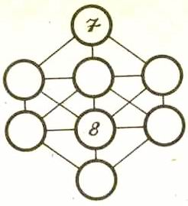
(Ответ: 7; 3-1-4; 5-8-6; 2)

ПОБЕДИТЕ ЦИФРОЗАВРА
Не откладывай на завтра!
Нужен срочно твой ответ:
Исполина цифрозавра
Победил ты или нет?
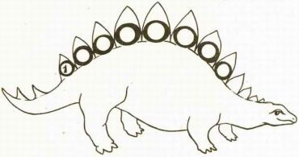
Победит цифрозавра тот, кто сумеет в кружочках на зубцах его гребня расставить цифры от 1 до 8 так, чтобы ни одна сумма двух рядом стоящих цифр не равнялась какому-либо соседнему числу. Единица уже стоит на своём месте.

ФИЗКУЛЬТМИНУТКИ
Раз, два — выше голова,
Три, четыре — руки шире,
Пять, шесть — тихо сесть,
Семь, восемь — лень отбросим.

Раз — согнуться-разогнуться.
Два — нагнуться, потянуться,
Три — в ладоши три хлопка,
Головою три кивка.
На четыре — руки шире,
Пять, шесть — тихо сесть.
Семь, восемь — лень отбросим.
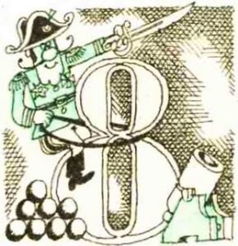

Волина В. Праздник числа. Занимательная математика для детей.

